CARTA DE SUBMISSÃO

Declaro para os devidos fins que o texto intitulado: índice de qualidade de Dickson e caracteristica morfologica de mudas de pepino, produzidas em diferentes substratos alternativos, enviado para submissão possui dados originais e inéditos; que todos os autores participaram do trabalho de forma substancial e estão preparados para assumir responsabilidade pública pelo seu conteúdo; a contribuição apresentada a Revista não está sendo publicada, no todo ou em parte em outro veículo de divulgação.

Através desta declaração autorizo a divulgação do texto, por mídia impressa e eletrônica.

Sem mais para o momento,

Paragominas, 25 de Outubro de 2017
Local e Data

Nome dos autores Assinatura e-mail de contato

Maria do Bom Conselho L. Medeiros 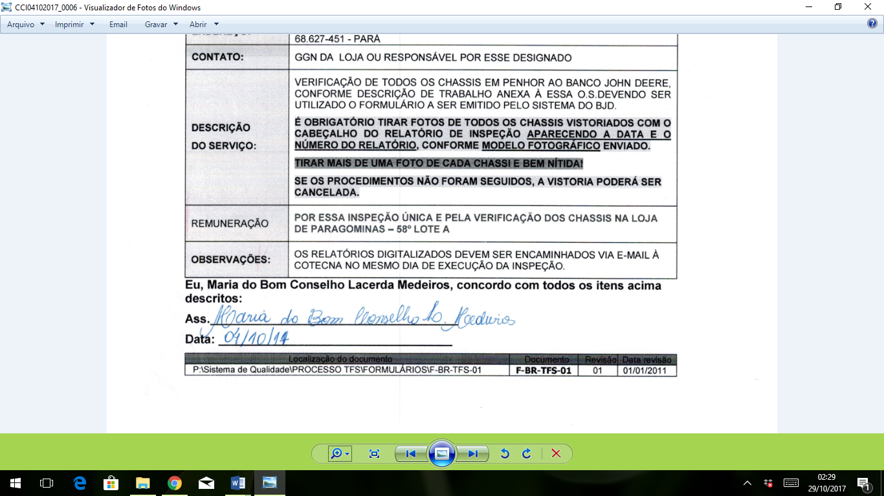 melryagronomia@hotmail.com
Hanna Ibiapina de Jesus 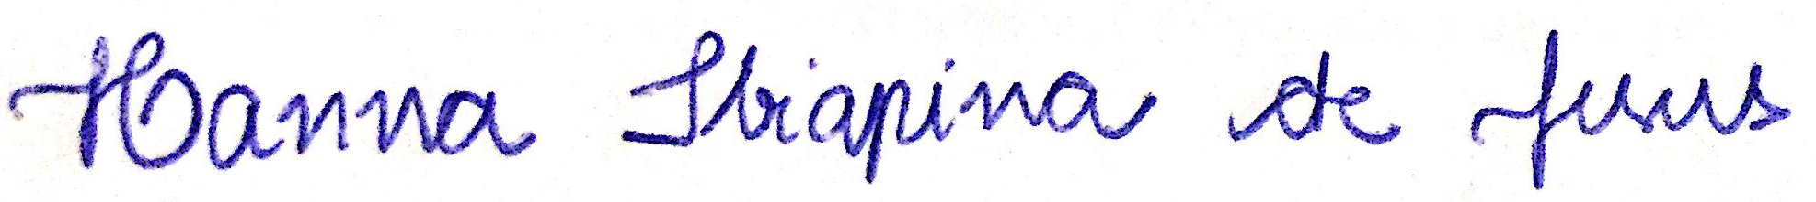 hanna_ij@hotmail.com
Núbia de Fátima Alves Santos nubia.santos@ufra.edu.br
Márcio Roberto da Silva Melo marcio.melo@ufra.edu.br
Vitor Quintela de Souza quintelav@gmail.com
Luciana da Silva Borges luciana.borges@ufra.edu.br
Amaralina Celoto Guerreiro maracguerrero@hotmail.com
Luis de Souza Freitas luis.freitas@ufra.edu.br

